Санкт-Петербургский Государственный университет

Зудова Татьяна Игоревна

Исследование барьерных свойств толстой кишки крысы при действии фактора некроза опухолей альфа

Выпускная квалификационная работа

по направлению подготовки 06.03.01 "Биология"
основная образовательная программа бакалавриата "Биология"
профиль "Общая физиология"

Работа выполнена на кафедре общей физиологии биологического факультета СПбГУ

Научный руководитель:
к.б.н., доцент Бекусова В. В.

Санкт-Петербург
2021

Введение 3
Глава 1. Обзор литературы 5
1.1. Функции ТК 5
1.2. Барьерные свойства эпителия ТК в норме и при патологиях 5
1.2.1. Барьерные свойства эпителия ТК в норме 5
1.2.2. Барьерные свойства эпителия ТК при воспалительных заболеваниях кишечника 6
1.2.3. Барьерные свойства эпителия ТК при колоректальном раке 7
1.3. Методы исследования барьерной функции ТК 8
1.4. Роль цитокинов в патологиях ТК 9
1.5. Эффекты действия фактора некроза опухолей-α на барьерные свойства ТК 10
1.6. Механизмы действия TNF-α на проницаемость кишечного эпителия 12
Глава 2. Материалы и методы исследования 14
2.1. Объект исследования 14
2.2. Дизайн эксперимента 14
2.3. Исследование показателей проницаемости ТК в камерах Уссинга 15
2.3.1. Подготовка камер к проведению эксперимента 15
2.3.2. Подготовка сегментов ТК 16
2.3.3. Исследование электрофизиологических показателей проницаемости ТК 16
2.3.4. Исследование парацеллюлярной проницаемости 17
2.4. Статистическая обработка полученных результатов 18
Глава 3. Результаты и их обсуждение 19
3.1. Исследование трансэпителиального сопротивления 19
3.2. Исследование тока короткого замыкания 20
3.3. Изучение парацеллюлярной проницаемости 22
Выводы 25
Список использованной литературы 26

Введение
Барьерная функция толстой кишки (ТК) обеспечивается избирательной проницаемостью колоноцитов и плотными контактами между соседними эпителиальными клетками. Хорошо выраженные барьерные свойства ТК предотвращают возможное проникновение вредных веществ и патогенов из просвета кишки во внутреннюю среду организма. Патологии ТК, такие как колоректальный рак и воспалительные заболевания, сопровождаются нарушением её барьерной функции ^{1,2}. Одной из возможных причин такого нарушения может быть действие провоспалительных цитокинов, в частности фактора некроза опухолей-α (tumor necrosis factor-α, TNF-α), продуцируемого клетками иммунной системы и эпителиальными клетками ТК.
Эффекты действия TNF-α на барьерную функцию ТК до настоящего времени исследовались in vitro на культурах клеток ^{3,4} или ex vivo на сегментах ТК ⁵ при действии TNF-α преимущественно с базолатеральной стороны эпителия. Известно, что концентрация TNF-α при воспалительных заболеваниях кишечника повышена в просвете кишки ⁶. Клетки растущей опухоли могут продуцировать этот цитокин в разных направлениях, в том числе непосредственно в просвет кишки. Однако эффекты действия TNF-α с апикальной стороны эпителия до настоящего времени не исследованы.
ТК обладает гетерогенностью морфо-функциональных свойств ^{7–9}. Регуляторное действие TNF-α на барьерную функцию проксимального и дистального отделов ТК может быть не одинаковым. Однако эффекты действия TNF-α на барьерные свойства разных отделов ТК до сих пор не изучены.
Целью работы было исследование барьерных свойств проксимального и дистального отделов толстой кишки крыс при действии TNF-α in vivo с апикальной стороны эпителия.
Задачами работы были:
- Освоение методики исследования барьерных свойств толстой кишки в камере Уссинга;
- Изучение электрофизиологических показателей барьерных свойств - трансэпителиального сопротивления и тока короткого замыкания - проксимального и дистального отделов толстой кишки крыс при действии TNF-α;
- Исследование парацеллюлярной проницаемости для флуоресцеина натрия проксимального и дистального отделов толстой кишки крыс при действии TNF-α.

Глава 1. Обзор литературы

1.1. Функции ТК
Главными функциями ТК являются всасывание воды и электролитов из химуса и формирование, накопление и эвакуация каловых масс. Всасывание в ТК происходит преимущественно в её проксимальном отделе ¹⁰. За счёт реабсорбции ионов ТК участвует в поддержании электролитного состава внутренней среды, а всасывание воды по градиенту осмотически активных веществ участвует в сохранении баланса жидкости в организме и препятствует его обезвоживанию.
С эвакуаторной функцией тесно связана моторная функция: перистальтика стенок ТК перемещает содержимое по пищеварительному тракту в дистальном направлении, а также способствует его перемешиванию.
ТК выполняет инкреторную функцию, которая обеспечивается секрецией в кровь биогенных аминов и пептидных гормонов: серотонина, соматостатина, вазоинтестинального полипептида, глюкагоноподобного пептида-1, пептида YY ¹¹.
Барьерная функция ТК направлена на предотвращение проникновения патогенных организмов и вредных веществ в интерстиций и кровь. Она обеспечивается слоем слизи, состоящей из секретируемого муцина 2 и трансмембранных муцинов 1, 3A/B, 4, 12, 13, 15 и 16 ¹², эпителием и собственной пластинкой слизистой ТК, имеющей в своём составе иммунокомпетентные клетки. В поддержании барьерной функции ТК также участвуют кишечная микробиота, заселяющая внешний слой слизи и препятствующая инвазии патогенов, и антимикробные пептиды, такие как Relmβ, ANG4, REG3γ и REG3β, секретируемые бокаловидными клетками ^{13,14}. Основную роль в поддержании барьерной функции ТК играют эпителиальные клетки ее слизистой оболочки, соединенные между собой плотными межклеточными контактами.

1.2. Барьерные свойства эпителия ТК в норме и при патологиях

1.2.1. Барьерные свойства эпителия ТК в норме
ТК характеризуется более выраженными барьерными свойствами по сравнению с тонкой кишкой. Значения трансэпителиального сопротивления ТК выше, чем тонкой и достигают максимальных значений в области прямой кишки ¹⁵.
В ряде работ по исследованию барьерных свойств ТК были показаны различия в электрофизиологических характеристиках её проксимального и дистального отделов (Таблица 1). Большинство исследований свидетельствуют о более высоком трансэпителиальном сопротивлении, и, следовательно, лучше выраженной барьерной функции дистального отдела ТК.
Таблица 1. Электрофизиологические показатели проксимального и дистального отделов ТК
Показатель | Объект исследования | Проксимальный отдел | Дистальный отдел | Источник
Трансэпителиальное
сопротивление
 | крыса | 47 ± 6 Ом·см² | 48 ± 16 Ом·см² | ¹⁶
 | крыса | 109 ± 7 Ом·см² | 213,7 ± 13,7 Ом·см² | ¹⁷
 | человек | 124 ± 5 Ом·см² | 138 ± 10 Ом·см² | ⁷
 | человек | 85,5 ± 11,5 Ом·см² | 101 ± 12,2 Ом·см² | ¹⁸
Ток короткого замыкания
 | крыса | 67,8 ± 5,6 μA/см² | 52 ± 7,9 μA/см² | ¹⁹
 | человек | 235 ± 12 μA/см² | 229 ± 31 μA/см² | ¹⁸
 | человек | 88 ± 31 μA/см² | 97 ± 11 μA/см² | ⁷

Эпителий ТК характеризуется гетерогенностью барьерных свойств не только в проксимально-дистальном направлении, но и в направлении от поверхности эпителия к дну крипты. Было показано, что в зависимости от расположения плотных контактов вдоль оси «поверхностный эпителий-крипта» через них могут проходить молекулы разных размеров. В области поверхности эпителия ТК крысы парацеллюлярно могут транспортироваться только гидрофильные вещества, размер которых менее 0,35 нм, в то время как в области крипт, особенно в проксимальном отделе ТК, эпителий имеет более высокую проницаемость – через него могут транспортироваться молекулы размером 3,5–4,0 нм и 0,4–0,5 нм ²⁰.
С дисфункцией кишечного барьера связано развитие ряда заболеваний.

1.2.2. Барьерные свойства эпителия ТК при воспалительных заболеваниях кишечника
Наиболее распространёнными воспалительными заболеваниями, поражающими ТК человека, являются язвенный колит и болезнь Крона ²¹.
При язвенном колите воспаление распространяется в направлении от дистальных к проксимальным сегментам ТК и, как правило, захватывает прямую кишку ²². На биоптатах дистального отдела ТК человека было показано, что трансмуральное сопротивление ткани ТК при язвенном колите уменьшено вдвое по сравнению с контролем. При этом трансэпителиальное сопротивление оказалось сниженным на 79% и частично компенсировалось увеличением субэпителиального сопротивления, вызванным гипертрофией субэпителиального слоя. Одновременно наблюдалось повышение парацеллюлярной проницаемости для маннитола. Эти изменения сопровождались уменьшением количества горизонтально ориентированных тяжей плотных контактов и увеличением толщины субэпителиальных слоев из-за отёка и инфильтрации иммунными клетками ²³.
Болезнь Крона отличается от язвенного колита масштабом поражения - она может охватывать большую часть кишки, хотя терминальная часть подвздошной кишки и ТК поражаются чаще. Воспаление может одновременно захватывать более одной области желудочно-кишечного тракта, часто не распространяясь на прямую кишку ²¹. Исследование электрофизиологических показателей в биоптатах сигмовидной кишки, взятых у пациентов с болезнью Крона, показало, что значение трансмурального сопротивления не изменялось относительно контроля, однако трансэпителиальное сопротивление было значительно снижено (с 83% от общего трансмурального сопротивления в контрольной группе до 53% в опытной группе), а субэпителиальное сопротивление повышено ²⁴.

1.2.3. Барьерные свойства эпителия ТК при колоректальном раке
Колоректальный рак является третьим в мире по распространённости типом раковых заболеваний ²⁵. В 1-2% случаев он возникает как осложнение язвенного колита и болезни Крона, вызывая 15% смертей от этих заболеваний ²⁶. Известно, что заболеваемость разных отделов ТК колоректальным раком неодинакова – чаще происходит образование опухолей в дистальном отделе, чем проксимальном ²⁷.
Колоректальные опухоли состоят из двух частей: островков опухолевых клеток и окружающей их стромы, формирующей микроокружение ²⁸. Микроокружение колоректальных опухолей состоит из ряда различных типов клеток, включая фибробласты, эндотелиальные клетки, мезенхимальные стволовые клетки и различные клетки иммунной системы, в частности В- и Т-лимфоциты, NK-клетки, миелоидные супрессорные клетки, моноциты, макрофаги, дендритные клетки и нейтрофилы ²⁹.
Микроокружение опухоли – её важная составляющая часть. Оно не только служит опорой для опухолевой ткани, но также является продуцентом большого количества факторов роста, хемокинов и ферментов, разрушающих матрикс, что может способствовать пролиферации и миграции опухолевых клеток ³⁰.
Также клетки микроокружения опухоли продуцируют различные цитокины, такие как интерлейкины и фактор некроза опухолей-α, которые могут вовлекаться в процессы роста опухоли, её васкуляризации, инвазии и метастазирования ^{31–34}.
У пациентов с колоректальным раком трансэпителиальное сопротивление в сегментах без опухолей и в опухолевой ткани было снижено по сравнению с контролем. При этом ТЭС опухолевой ткани было ниже, чем эпителия без опухолей. Исследование парацеллюлярной проницаемости для маннитола показало повышенную проницаемость опухолевой ткани для этого маркера ³⁵. В другой работе, проведённой на ТК крыс, было показано повышение трансэпителиального сопротивления в участках эпителия, несущих опухоли ³⁶.

1.3. Методы исследования барьерной функции ТК
1. Морфологический анализ структуры плотных контактов.
В биоптатах ТК плотные контакты визуализируются с помощью электронной микроскопии как сеть анастомозирующих линейных фибрилл, называемых нитями плотных контактов. Известно, что количество нитей положительно коррелирует с барьерными свойствами эпителия. Уровень экспрессии и локализация белков плотных контактов анализируют с помощью иммуногистохимии, вестерн-блоттинга и количественной полимеразной цепной реакции ³⁷.
2. Анализ проницаемости кишечного эпителия.
2.1. Одним из щироко применяемых методов исследования проницаемости кишки in vivo является анализ концентрации в моче инертных маркеров, вводимых перорально. Обнаружение в моче таких крупномолекулярных веществ, как полиэтиленгликоли, свидетельствует о нарушении проницаемости кишечного эпителия ^{37,38}.
2.2. Другим методом оценки барьерной функции in vivo является измерение концентрации веществ, продуцируемых в просвете ТК, например D-лактата, в крови большого круга кровообращения ³⁷.
2.3. Методом исследования барьерной функции ex vivo является изучение проницаемости сегментов ТК в камере Уссинга, в которой изучают электрофизиологические показатели и парацеллюлярную проницаемость для молекул крупномолекулярных маркеров ³⁹. Электрофизиологические параметры включают в себя:
1) Трансэпителиальное сопротивление (или обратную ему величину - трансэпителиальную проводимость). Этот параметр характеризует целостность эпителиального барьера, а его изменение может свидетельствовать о нарушении проводимости как транс-, так и парацеллюлярного пути;
2) Ток короткого замыкания – отражает процессы первично- и вторично-активного транспорта ионов через эпителий.
Парацеллюлярная проницаемость для макромолекулярных соединений определяется путём регистрации трансэпителиального потока веществ, которые не подвергаются трансцеллюлярному переносу: ¹⁴С-инулин, декстран, меченный техасским красным, ³H-маннит, флуоресцеин, [¹⁴C]-D-маннит ^{3,5,40,41}. Парацеллюлярный ток маркера может изменяться параллельно с трансэпителиальной проводимостью или независимо от нее ⁴².
Помимо изолированных участков тканей, в камерах Уссинга также могут исследоваться барьерные свойства культур эпителиальных клеток.
2.4. Исследование парацеллюлярной проницаемости поляризованных монослоев эпителиальных клеток проводят in vitro в диффузионных камерах. После добавления флуоресцентного или радиоактивного маркера с апикальной стороны эпителия и периода инкубации проводят анализ количества вещества, перенесённого от апикальной к базолатеральной поверхности эпителиальных клеток ⁴³.

1.4. Роль цитокинов в патологиях ТК
В настоящее время причины возникновения воспалительных заболеваний кишечника остаются до конца не установленными ⁴⁴, однако известно, что в их развитии участвует значительное количество различных цитокинов. Регуляторные эффекты этих веществ могут отличаться в патогенезе язвенного колита и болезни Крона ⁴⁵.
Разные цитокины участвуют в различных аспектах развития воспаления. TNF-α, IFN-γ, IL-1β, IL-6 и IL-10, являются факторами, задействованными в нарушении эпителиального барьера ⁴⁶. IL-1β, IL-18, IL-17A, IL-17F, IL-23, IL-12 и IFN-γ участвуют в регуляции клеток-фагоцитов, а именно в привлечении их в очаг воспаления, стимуляции гранулоцитопоэза и управлении созреванием фагосом. Помимо этого, цитокины важны для регуляции восстановления воспалённого участка ткани за счёт воздействия на пролиферацию клеток, на восстановление внеклеточного матрикса и на инициацию продукции эпителиальными клетками антимикробных пептидов. Эти эффекты показаны для группы IL-33, IL-22, IL-11 ⁴⁵.
Ряд цитокинов участвует в развитии колоректальных опухолей, вызванных воспалением. Так, фактор некроза опухолей-α считается ключевым цитокином, связывающим воспаление и канцерогенез, а повышенный уровень IL-6 коррелирует с более высоким риском развития колоректального рака ⁴⁷.
Одним из механизмов индуцируемого воспалением канцерогенеза является производство активных форм кислорода и азота за счёт работы ферментов, таких как НАДФН-оксидаза, ксантиноксидаза, индуцибельная синтаза оксида азота и миелопероксидаза. Это может вызывать повреждение ДНК, мутагенез и дальнейшую трансформацию клеток ⁴⁸. При действии TNF-α на культуры клеток линии T84, являющейся линией рака ТК, увеличивается производство активных форм кислорода ⁴⁹.
При развитии опухолей, связанных с воспалением, или спорадических опухолей цитокины могут играть двойную роль: в зависимости от условий они могут либо участвовать в подавлении канцерогенеза, либо способствовать его прогрессированию ⁵⁰.

1.5. Эффекты действия фактора некроза опухолей-α на барьерные свойства ТК
Фактор некроза опухолей-α (TNF-α, кахексин, кахектин) - провоспалительный цитокин. Он преимущественно экспрессируется моноцитами и макрофагами, однако он продуцируется и другими типами клеток, в частности тучными клетками, Т- и В-лимфоцитами, NK-клетками, нейтрофилами, эндотелиоцитами, гладкими и сердечными мышечными клетками, фибробластами, эпителиоцитами и остеокластами ^{51,52}. TNF-α синтезируется как трансмембранный белок и при связывании с рецептором может вызывать иммунологические ответы в эффекторных клетках, а также обратную передачу сигналов в TNF-экспрессирующей клетке ⁵³. Данная мембраносвязанная форма может быть расщеплена TNF-α-конвертирующим ферментом (TACE), в результате чего образуется растворимая форма этого белка, представляющая собой конусоподобный тример с линейными размерами около 50 Å ^{54,55}.
Действие TNF-α опосредуется его связыванием с рецепторами на поверхности клеток. Они представлены двумя типами мембранных белков, TNFR1 и TNFR2. Первый из них экспрессируется почти на всех клетках, экспрессия же TNFR2 ограничена определенными типами клеток, такими как микроглиальные клетки, миелоидные супрессорные клетки, тимоциты, регуляторные Т-клетки, моноциты, макрофаги, эндотелиальные клетки, миоциты сердечной мышечной ткани, некоторые группы нейронов ^{56–59}. TNFR2 присутствует также на базолатеральной и апикальной поверхностях эпителиальных клеток ТК, причём его экспрессия и количество на базолатеральной стороне повышается при воспалительных заболеваниях за счёт совместного действия ключевых провоспалительных цитокинов TNF-α и IL6 ⁶⁰.
TNF-α является важным медиатором воспаления. Его уровень заметно повышен в тканях кишки и её просвете при воспалительных заболеваниях кишечника, а также в микроокружении колоректальных опухолей ^{6,61,62}. Считается, что его действие является важной составляющей механизма возникновения и развития этих заболеваний ^{33,63,64}.
Подавляющее большинство работ по исследованию действия TNF-α на кишечный эпителий проводилось на культурах клеток с воздействием либо на базолатеральную, либо совместно на базолатеральную и апикальную стороны клеток. В одной из работ при действии TNF-α с апикальной стороны клеток Caco-2 было показано, что TNF-α в концентрации 10 нг/мл не изменяет трансэпителиальное сопротивление ⁶⁵.
Эффект TNF-α на проницаемость эпителия для ионов исследовался на клеточных культурах с помощью измерений электрофизиологических показателей, таких как трансэпителиальное сопротивление, ток короткого замыкания и трансэпителиальный поток ионов. Действие TNF-α на эпителиальные клетки линий Caco-2 и Caco-2 BBE приводило к зависимому от времени снижению трансэпителиального сопротивления. Максимальный эффект наблюдался после 48 часов инкубирования как при концентрации TNF-α 100 нг/мл, так и при концентрации 10 нг/мл ^{3,4,41}. В исследовании Mankertz et al. было показано, что снижение трансэпителиального сопротивления, опосредованное действием TNF-α, происходит из-за изменения парацеллюлярной, но не трансцеллюлярной проницаемости ⁶⁶.
Исследование тока короткого замыкания в сегментах нисходящей части ТК человека показало значимое повышение этого показателя при действии TNF-α в течение часа в концентрации выше 10 нг/мл, с максимальным эффектом в концентрации 200 нг/мл ⁶⁷. В клеточной линии HT-29/B6 ток короткого замыкания не изменялся при действии TNF-α в концентрации 100 нг/мл в течение 4,5 часов ⁶⁸, а в клетках Caco-2 BBE снижался при инкубации с TNF-α в концентрации 100 нг/мл в течение 24 часов ⁴¹. В последнем случае авторы предположили, что TNF-α оказал действие не только на парацеллюлярный, но также на трансцеллюлярный поток ионов.
Большинство работ по исследованию парацеллюлярной проницаемости, выполненных на клеточных культурах, демонстрировали повышение парацеллюлярной проницаемости для ряда макромолекул при действии TNF-α с базолатеральной либо одновременно с базолатеральной и апикальной сторон эпителия ^{3,5,54,65}.
Основной эффект TNF-α, приводящий к вышеперечисленным изменениям, - изменение состава белков плотных контактов. Для эпителия ТК были показаны следующие эффекты действия TNF-α:
1) снижение экспрессии ZO-1, регулирующего сборку плотных контактов, одновременно с перестройкой F-актина клеток ^{4,69,70};
2) интернализация окклюдина, регулируюшего трансмембранный поток макромолекул, из плотных контактов путём кавеолин-1-зависимого эндоцитоза ^{71,72};
3) изменение уровня экспрессии или локализации ряда клаудинов. Так, экспрессия уплотняющих клаудинов 1, 5, 7 снижалась после 20 часов экспозиции TNF-α. В то же время экспрессия порообразующего клаудина 2 увеличивалась ^{5,40,73}. Клаудин- 4, в норме локализованный в поверхностной части эпителия ТК, изменял свою локализацию и обнаруживался в кишечных криптах ⁵.
Помимо изменения состава белков плотных контактов, при действии TNF-α наблюдалось изменение строения слизистой. Действие TNF-α на сегменты ТК в течение двадцати часов приводило к уменьшению поверхности крипт, а также соотношения площадей мукозы и серозы. Данный эффект усиливался при совместном действии TNF-α с интерфероном-γ, что свидетельствовало о возможном синергичном действии этих двух веществ на эпителиальный барьер ^{5,74}.

1.6. Механизмы действия TNF-α на проницаемость кишечного эпителия
Одним из механизмов действия TNF-α на барьерные свойства кишечного эпителия, исследованным в серии работ на клеточной линии Caco-2, является активация димера p50/p65 транскрипционного фактора NF-κB, который за счёт субъединицы p65 присоединяется к своему сайту связывания на промоторе гена киназы лёгких цепей миозина (MLCK), что приводит к повышению её экспрессии и увеличению проницаемости кишечного эпителия ^{63,65,75}. Предполагают, что это происходит из-за регуляции киназой лёгких цепей миозина обмена между цитозольным пулом ZO-1 и одного из двух пулов ZO-1, участвующих непосредственно в работе плотных контактов ⁷⁶.
Другой путь активации MLCK, показанный для действия TNF-α, включает в себя фосфорилирование ERK1/2 – белка из каскада MAP-киназ, с последующей активацией транскрипционного фактора Elk-1. Он перемещается из цитоплазмы в ядро клетки, связывается с промотором гена киназы лёгких цепей миозина, инициируя его транскрипцию ³.
Также для TNF-α показано действие на экспрессию клаудина 2, обеспечивающего проницаемость для катионов и небольших молекул. Было продемонстрировано, что при действии TNF-α in vitro на клеточные монослои линии HT-29/B6 количество мРНК клаудина 2 увеличилось и составило около 163% от его количества в контроле, что было связано с увеличением транскрипции, но не повышением стабильности мРНК. Исследование сигнальных путей, запускаемых связыванием TNF-α с рецепторами, показало, что ингибирование пути PI3K/Akt, в отличие от MAP-киназного каскада и пути киназы лёгких цепей миозина, снижает TNF-опосредованную экспрессию клаудина 2, что указывает на его участие этого пути в регуляции экспрессии этого белка ^{40,66}.
Таким образом, TNF-α является цитокином, модулирующим проницаемость эпителия ТК и участвующим в патогенезе ее заболеваний.
В предыдущем исследовании в камерах Уссинга в нашей лаборатории было показано, что ДМГ-индуцированный рак толстой кишки приводит к достоверному повышению парацеллюлярной проницаемости соседних с опухолью участков кишки.
Мы предположили, что возможной причиной такого нарушения могут быть эффекты действия TNF-α, который в повышенном количестве продуцируется при раке толстой кишки.
Действие TNF-α на барьерные свойства разных отделов ТК при действии с апикальной стороны эпителия не исследовано. Поэтому целью настоящей работы было исследование барьерных свойств ТК при действии TNF-α на сегменты проксимального и дистального отделов ТК крыс с апикальной стороны эпителия.

Глава 2. Материалы и методы исследования

2.1. Объект исследования
Исследование проводилось на самцах крыс Вистар массой 280-380 г (n=10). Животных получали из вивария СПбГУ, где их выращивали при стандартном цикле освещения (12 часов света:12 часов темноты) со свободным доступом к воде и полноценному гранулированному корму (Delta Feeds, БиоПро, Россия). Животных случайным образом разделили на две группы – контрольную и опытную - по пять особей в каждой.
Исследование проводилось в соответствии со стандартами, принятыми организациями по работе с лабораторными животными FELASA и RusLASA и было одобрено этическим комитетом Санкт-Петербургского государственного университета (заключение № 131-03-1 от 2 февраля 2021 г.).

2.2. Дизайн эксперимента
Перед началом опыта измеряли массу тела животного, затем крысу наркотизировали с помощью золетил-ксилазинового наркоза: Золетил (Virbac, Франция) (50 мг/кг массы тела) внутрибрюшинно,1 мл; Рометар (Bioveta, Чешская Республика) внутримышечно, 0,02 мл. Наркоз верифицировали по исчезновению реакции на болевой раздражитель (укол хвоста). Через два часа от начала острого эксперимента аналогичную дозу наркоза вводили повторно.
Наркотизированное животное фиксировали на пенопластовой подложке. Продольный разрез стенки брюшной полости производили по средней линии живота, после чего извлекали петлю ТК и изолировали её с двух сторон с помощью перевязок. Проксимальная перевязка проводилась по границе толстой и слепой кишки, дистальная – в области прямой кишки. Длина изолированного перевязками участка ТК составляла 8-9 см. Для промывания изолированного участка ТК кнутри от перевязок ввязывали пластиковые трубки, по которым пропускали раствор Кребса-Рингера: 119 мМ NaCl, 5 мМ KCl, 1,2 мМ MgCl2•6H2O, 25 мМ NaHCO3, 0,4 мМ NaH2PO4•H2O, 1,6 мМ Na2HPO4•7H2O, 1,2 мМ CaCl2, рН 7,4, в проксимально-дистальном направлении. После промывания кишки трубки удаляли и с обоих концов изолированного участка накладывали первые перевязки кнутри от надрезов. В просвет кишки с помощью одноразового шприца вводили исследуемый раствор: животным контрольной группы - раствор Кребса-Рингера, животным экспериментальной группы - раствор TNF-ɑ в концентрации 200 нг/мл ⁶⁷. Объем вводимого с каждой стороны раствора составлял 0,75 мл, одновременно с выведением шприца накладывали дополнительные перевязки, которые обеспечивали герметичность изолированного участка ТК длиной 7 см.
ТК заправляли обратно в брюшную полость, операционное поле покрывали влажной салфеткой и согревали в течение всего времени острого эксперимента с помощью лампы мощностью 40 ВТ и силой светового потока 400 Лм, расположенной на расстоянии 10 см от животного. Салфетку периодически смачивали, добавляя раствор Кребса-Рингера с помощью пипетки.
Через четыре часа после начала эксперимента ⁶⁸ животных декапитировали с помощью гильотины, выделяли изолированный участок ТК, разрезали его вдоль по брыжеечной линии и разделяли на сегменты длиной 1,5 см. В камерах Уссинга исследовали 2 проксимальных (a, b) и 2 дистальных (d, e) сегмента в соответствии с разработанной ранее схемой картирования ³⁶ (Рисунок 1).
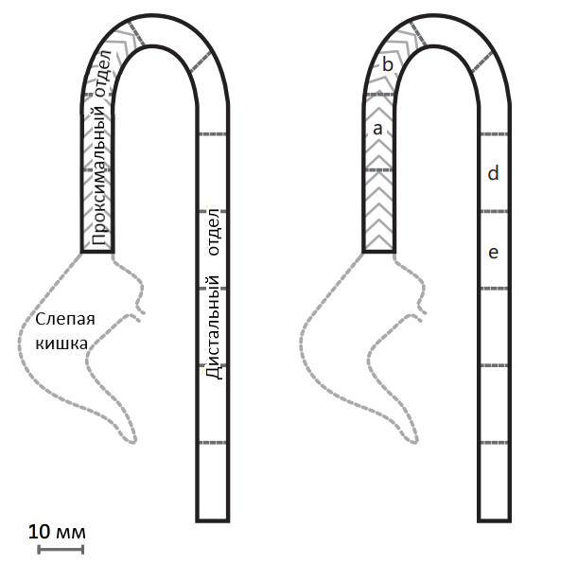
Рисунок 1. Схема картирования ТК. (По Bekusova et al., с изменениями).

2.3. Исследование показателей проницаемости ТК в камерах Уссинга

2.3.1. Подготовка камер к проведению эксперимента
Камера Уссинга представляет собой экспериментальную установку, включающую:
1) Собственно камеру – полый стеклянный цилиндр, состоящий из двух половин с внутренним отверстием диаметром 4 мм, между двумя половинками камеры устанавливается исследуемый участок ткани. Подготовленная к эксперименту камера фиксируется горизонтально при помощи штативов;
2) Стеклянные резервуары с водяной рубашкой для поддержания постоянной температуры раствора, омывающего ткань, и с портами для аэрации карбогеном (смесью 95% кислорода и 5% углекислого газа). Каждый резервуар сообщается с половиной камеры с помощью двух гибких трубок;
3) Электроды: два для регистрации значений тока и два для регистрации значений напряжения. По одному электроду каждого типа подключается к каждой половине камеры;
4) Предусилители, к которым подключаются электроды от камер;
5) Многоканальный фиксатор напряжения и тока, соединённый с предусилителями.
Процедуру подготовки камер Уссинга к эксперименту начинали с полной сборки установки в отсутствие ткани между половинками камер. Камеры заполняли раствором Кребса-Рингера (10 мл), пузыри воздуха, появлявшиеся в трубках, соединяющих камеры и резервуары с водяной рубашкой, и препятствовавшие циркуляции раствора, удаляли. После этого проводили обнуление показателей: разность потенциалов между электродами, регистрирующими напряжение, сводили к нулю для компенсации сопротивления раствора. По окончании обнуления раствор удаляли для установки исследуемых сегментов ТК.

2.3.2. Подготовка сегментов ТК
Выделенные сегменты ТК устанавливали в камеры Уссинга таким образом, чтобы слизистая всегда находилась со стороны левой половины камеры. Резервуары заполняли раствором Кребса-Рингера с D-глюкозой (10 мМ). На протяжении всего эксперимента поддерживали постоянную температуру раствора (37°), который аэрировали карбогеном (95% кислорода и 5% диоксида углерода).

2.3.3. Исследование электрофизиологических показателей проницаемости ТК
В ходе эксперимента для каждого сегмента регистрировали следующие показатели:
- Трансэпителиальную разность потенциалов (PD, potential difference);
- Трансэпителиальное напряжение при фиксации тока I_{CC}=10 мкА (CC, current clamp);
- Ток короткого замыкания при фиксации напряжения на нуле (VC, voltage clamp).
Значения показателей фиксировали каждые пять минут. После стабилизации показателей через 20 минут от начала регистрации их значения использовали для расчёта трансэпителиального сопротивления и тока короткого замыкания – параметров, характеризующих барьерные свойства ТК:
1) Трансэпителиальное сопротивление (ТЭС) рассчитывали по закону Ома как отношение разности трансэпителиального напряжения и трансэпителиальной разности потенциалов к величине тока в режиме фиксации тока на величине 10 мкА. Результат был скорректирован с учетом площади исследуемой ткани в апертуре камеры (0,13 см²):
$\text{ТЭС}=\frac{\text{CC}−\text{PD}}{I_{\text{CC}}}⋅\text{1000}⋅d$, где d - площадь исследуемой ткани, 1000 - коэффициент для перевода единиц измерения в Ом·см²;
2) Ток короткого замыкания (Isc) рассчитывали как отношение значения тока при фиксации напряжения на нуле к площади исследуемой ткани:
$I_{\text{SC}}=\frac{\text{VC}}{d}$, где d - площадь исследуемой ткани.

2.3.4. Исследование парацеллюлярной проницаемости
Для изучения парацеллюлярной проницаемости через пять минут после установки сегментов кишки в камеру с апикальной стороны эпителия добавляли 50 мкл раствора 10 мМ флуоресцеина натрия путём замены равного объёма раствора из камеры, конечная концентрация флуоресцеина натрия в камере составляла 100 мкМ ⁷⁷.
Через 30 минут от начала эксперимента с серозной стороны сегментов забирали раствор для последующего анализа содержания в нем флуоресцеина натрия.
Анализ интенсивности флуоресценции растворов проводили на спектрофлуориметре Cary Eclipse (Agilent, США). Длины волн возбуждения и поглощения составляли 460 и 515 нм соответственно. Для построения стандартной кривой использовались растворы с концентрацией 1; 2,5; 5; 10; 25 и 50 нмоль/л.
Полученные концентрации использовали при расчёте парацеллюлярной проницаемости (P) по следующей формуле:
$P=\frac{{\text{dQ}}/{\text{dt}}}{d⋅C_{0}}$, где dQ/dt - концентрация флуоресцеина натрия в растворе через время проведения эксперимента t, d - площадь камеры, C₀ - начальная концентрация флуоресцеина натрия в растворе со стороны слизистой.
Все значения показателей для проксимальных отделов были скорректированы с учётом поправочного коэффициента (Bekusova et al., 2021, в печати).

2.4. Статистическая обработка полученных результатов
Статистическая обработка данных проводилась с использованием программы GraphPadPrism v.8. Полученные результаты анализировали с помощью критерия Манна-Уитни (Mann-Whitney U-test), различия считались статистически достоверными при уровне значимости более 95% (P<0,05).

Глава 3. Результаты и их обсуждение

3.1. Исследование трансэпителиального сопротивления
ТЭС в проксимальных сегментах a и b составляло 190 ± 29 Ом∙см² и 149 ± 21 Ом∙см² соответственно, в дистальных сегментах d и e - 47 ± 13 Ом∙см² и 51 ± 15 Ом∙см² соответственно (Рисунок 2). Значения ТЭС сегментов в пределах одного отдела не имели достоверных различий между собой, поэтому были объединены и представлены как показатели ТЭС проксимального и дистального отделов ТК (Рисунок 3). Значение ТЭС проксимального отдела составило 170 ± 18 Ом∙см² и было достоверно выше, чем ТЭС дистального отдела - 49 ± 9 Ом∙см², что согласуется с данными, полученными в лаборатории ранее ³⁶.
При действии TNF-α ТЭС сегментов проксимального отдела a и b было равно 178 ± 13 Ом∙см² и 204 ± 20 Ом∙см² соответственно. Для дистальных сегментов d и e ТЭС составило 48 ± 12 Ом∙см² и 55 ± 9 Ом∙см² соответственно (Рисунок 2). После объединения данных по сегментам ТЭС для проксимального отдела составило 191 ± 12 Ом∙см², для дистального - 51 ± 7 Ом∙см² (Рисунок 3).
Таким образом, при действии TNF-α достоверных различий ТЭС по сравнению с контролем не было.
Аналогичный эффект был показан в исследовании на клеточной линии Caco-2, в котором ТЭС не изменялось при добавлении TNF-α с апикальной стороны клеточного монослоя, однако при действии TNF-α с базолатеральной стороны, а также при его одновременном действии и с апикальной, и с базолатеральной сторон происходило снижение ТЭС ⁶⁵. В экспериментах ex vivo при аппликации TNF-α с базолатеральной стороны эпителия ТК ТЭС понижалось ^{5,78}. Снижение ТЭС наблюдалось и при действии TNF-α с базолатеральной стороны на культуры клеток HT-29/B6 и Caco-2 ^{40,65}. Таким образом, литературные данные свидетельствуют о том, что эффекты TNF-α на ТЭС зависят от стороны воздействия, и снижение ТЭС наблюдается только при его добавлении с базолатеральной стороны эпителия.
ТЭС характеризует целостность эпителиального барьера, а его изменение может свидетельствовать о нарушении проводимости как транс-, так и парацеллюлярного пути. В исследовании Mankertz et al. на клеточной культуре HT-29/B6 было показано, что снижение ТЭС, опосредованное действием TNF-α одновременно с апикальной и базолатеральной стороны, было вызвано изменением парацеллюлярной, но не трансцеллюлярной проницаемости ⁶⁶. Отсутствие достоверных различий при действии TNF-α на эпителий ТК может указывать на то, что его действие с апикальной стороны не вызывает изменений парацеллюлярного тока ионов.
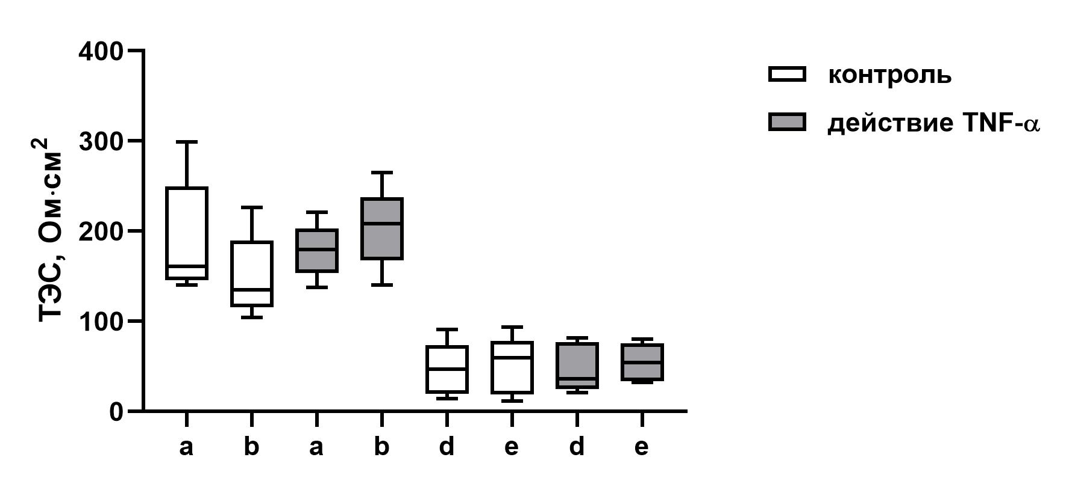
Рисунок 2. Трансэпителиальное сопротивление проксимальных (a, b) и дистальных (d, e) сегментов ТК при действии TNF-α. Для каждого сегмента n=5.
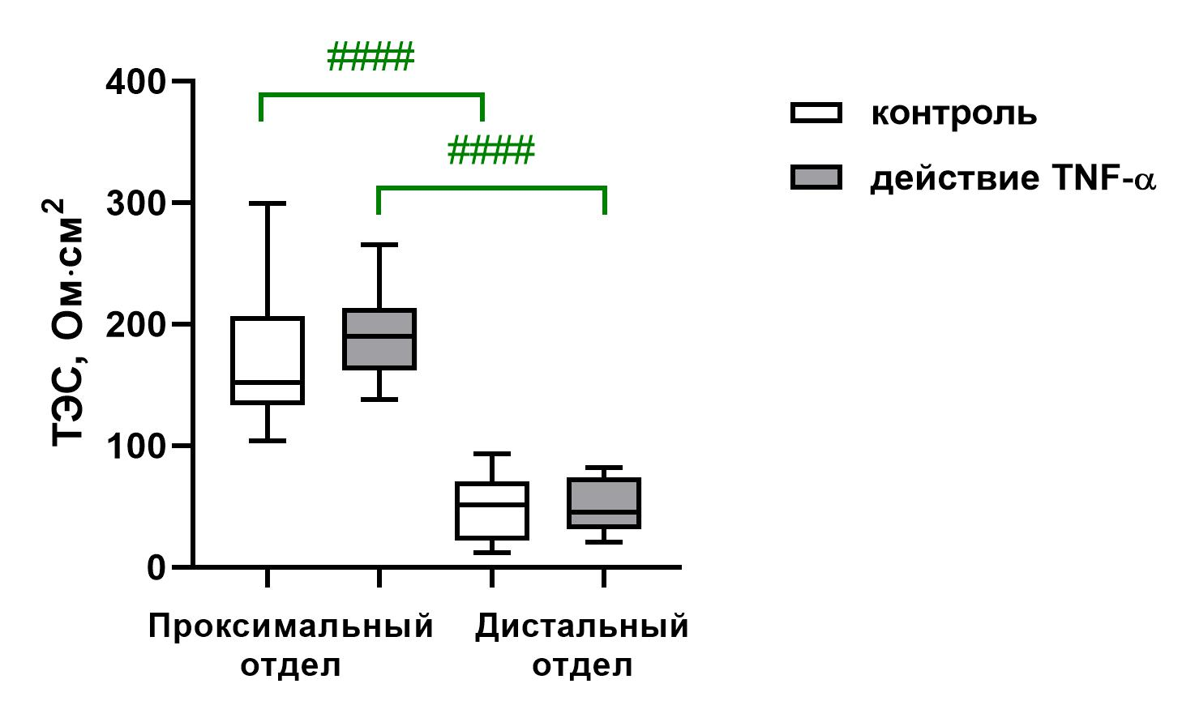
Рисунок 3. Трансэпителиальное сопротивление проксимального и дистального отделов ТК крыс при действии TNF-α. n проксимальных сегментов=10, n дистальных сегментов=10. #### p<0,0001, Mann-Whitney U-test.

3.2. Исследование тока короткого замыкания
Значения Isc в контрольной группе для исследуемых сегментов a, b, d и e были равны 8 ± 2 µА/см², 7 ± 2 µА/см², 12 ± 4 µА/см² и 15 ± 2 µА/см² соответственно. Между сегментами a и b, принадлежащими проксимальному отделу, а также между d и e, относящимися к дистальному отделу, достоверных различий не было.
Значение Isc проксимального отдела составило 7 ± 1 µА/см2, дистального отдела - 14 ± 2 µА/см². Isc в дистальном отделе ТК был достоверно выше, чем в проксимальном (Рисунок 5).
Значения Isc в экспериментальной группе для сегментов a, b, d и e составили 10 ± 2 µА/см², 6 ± 2 µА/см², 17 ± 4 µА/см² и 26 ± 4 µА/см² соответственно и достоверно не отличались от значений Isc одноименных сегментов в контрольной группе (Рисунок 4). Isc проксимального отдела при действии TNF составил 9 ± 2 µА/см², дистального отдела - 25 ± 3 µА/см². Сравнение данных экспериментальной группы с контролем выявило значимое повышение Isc в дистальном отделе ТК при действии TNF-α (Рисунок 5).
Полученные нами данные о более высоком Isc в дистальном отделе противоречат данным других авторов, показавщих большую величину Isc для проксимального отдела ТК крыс ¹⁹, но согласуются с данными, полученными в лаборатории ранее (Bekusova et al., 2021, в печати).
Таким образом, при действии TNF-α с апикальной стороны эпителия Isc был повышен только в дистальном отделе ТК. В исследованиях ex vivo в сегментах нисходящей части ТК человека было показано достоверное повышение Isc при действии TNF-α с базолатеральной стороны ⁶⁷, в то время как действие TNF-α с базолатеральной стороны на ТК крысы приводило к понижению Isc ⁵. В клеточной линии HT-29/B6 Isc не изменялся после инкубации с TNF-α ⁶⁸. Было показано снижение Isc в клетках Caco-2 BBE при инкубации с TNF-α ⁴¹. Таким образом, данные литературы по действию TNF- α на Isc противоречивы.
Isc является характеристикой интенсивности активного транспорта ионов через эпителий. Повышение Isc в дистальном отделе ТК свидетельствовало об усилении активного транспорта в этом отделе при действии TNF-α с апикальной стороны эпителия.
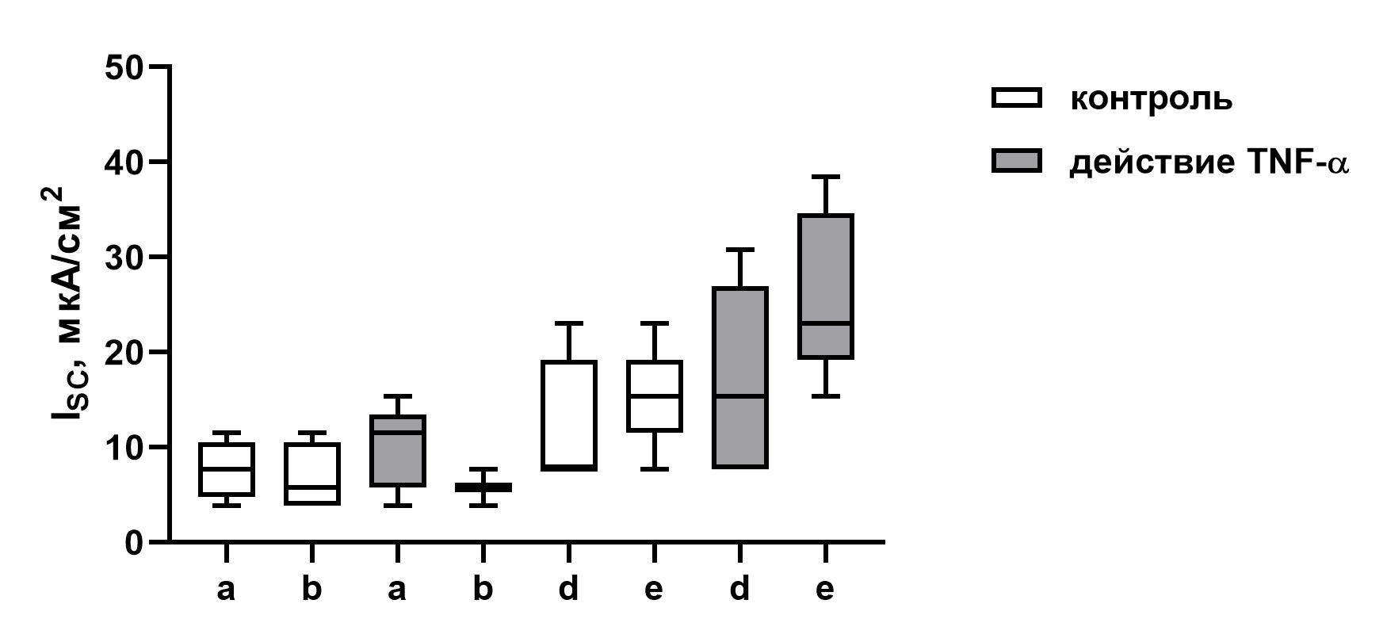
Рисунок 4. Ток короткого замыкания проксимальных (a, b) и дистальных (d, e) сегментов ТК при действии TNF-α. Для каждого сегмента n=5.
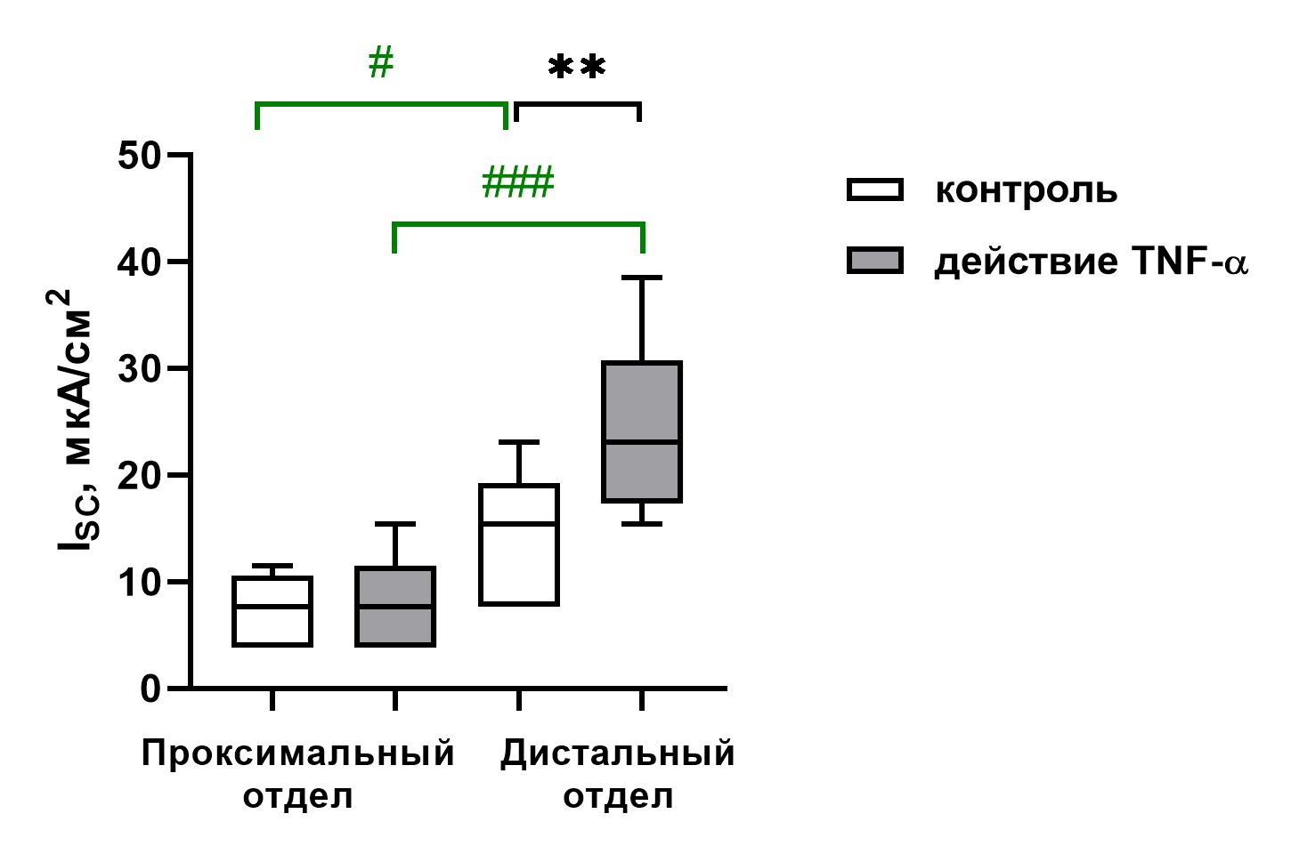
Рисунок 5. Ток короткого замыкания проксимальных и дистальных отделов ТК крыс при действии TNF-α. n проксимальных сегментов=10, n дистальных сегментов=10. ** p<0,01, # p<0,05, ### p<0,001, Mann-Whitney U-test.

3.3. Изучение парацеллюлярной проницаемости
Парацеллюлярная проницаемость (P) проксимальных сегментов в контрольной группе составила 5 ± 1 10⁻⁵ см/с и 6 ± 2 10⁻⁵ см/с для сегментов a и b соответственно. Для дистальных сегментов этот показатель был равен 18 ± 6 10⁻⁵ см/с для сегмента d и 12 ± 3 10⁻⁵ см/с для сегмента e. Достоверных различий между сегментами не было.
P проксимального отдела была 6 ± 1 10⁻⁵ см/с, дистального - 15 ± 3 10⁻⁵ см/с. P дистального отдела была достоверно выше, чем проксимального (Рисунок 7).
При действии TNF-α P для сегментов a и b проксимального отдела составила 12 ± 3 10⁻⁵ см/с и 12 ± 4 10⁻⁵ см/с, для сегментов дистального отдела d и e - 41 ± 8 10⁻⁵ см/с и 49 ± 4 10⁻⁵ см/с соответственно. Сравнение со значениями контрольной группы показало достоверное повышение P только для сегмента e, в то время как в других сегментах значимых различий не наблюдалось (Рисунок 6).
Значение P для проксимального отдела при действии TNF-α составило 12 ± 2 10⁻⁵ см/с, для дистального отдела - 45 ± 4 10⁻⁵ см/с. Оба значения были достоверно выше соответствующих значений в контрольной группе (Рисунок 7).
Действие TNF-α с апикальной стороны эпителия приводило к повышению P для флуоресцеина натрия и в проксимальном, и в дистальном отделе, однако изменения в дистальном отделе были более выраженными.
По литературным данным, P для ³H-маннита был повышен в проксимальном отделе ТК у мышей со сверхэкспрессией TNF-α ⁷⁹. В экспериментах ex vivo P для ³H-маннита увеличивалась при действии TNF-α с базолатеральной стороны эпителия ТК ⁵. P для FITC-декстрана повышалась при инкубации клеток HT29-Cl.16E с TNF-α ⁵⁴. В клеточной культуре Caco-2 действие TNF-α с базолатеральной стороны приводило к повышению P для инулина и маннита 3,75 В другой работе инкубация монослоёв клеток Caco-2 BBE с TNF-α не приводила к достоверному изменению P для [14C]-D-маннита 41.
Таким образом, большинство работ свидетельствовало о повышении P эпителия при действии TNF-α с базолатеральной стороны эпителия. В нашем эксперименте действие TNF-α с апикальной стороны эпителия также приводило к увеличению P. Вероятно, TNF-α повышает парацеллюлярный ток макромолекул вне зависимости от того, на какую сторону эпителия оказывается действие.
.
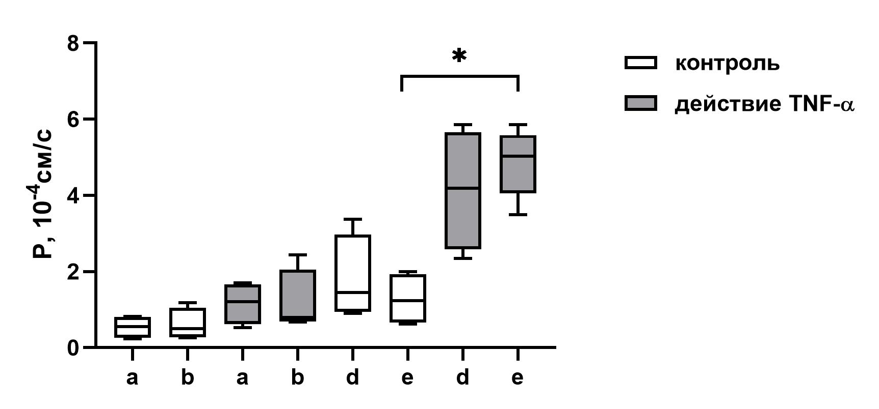
Рисунок 6. Парацеллюлярная проницаемость проксимальных (a, b) и дистальных (d, e) сегментов ТК при действии TNF-α. Для каждого сегмента n=5. *p<0,05, Mann-Whitney U-test.
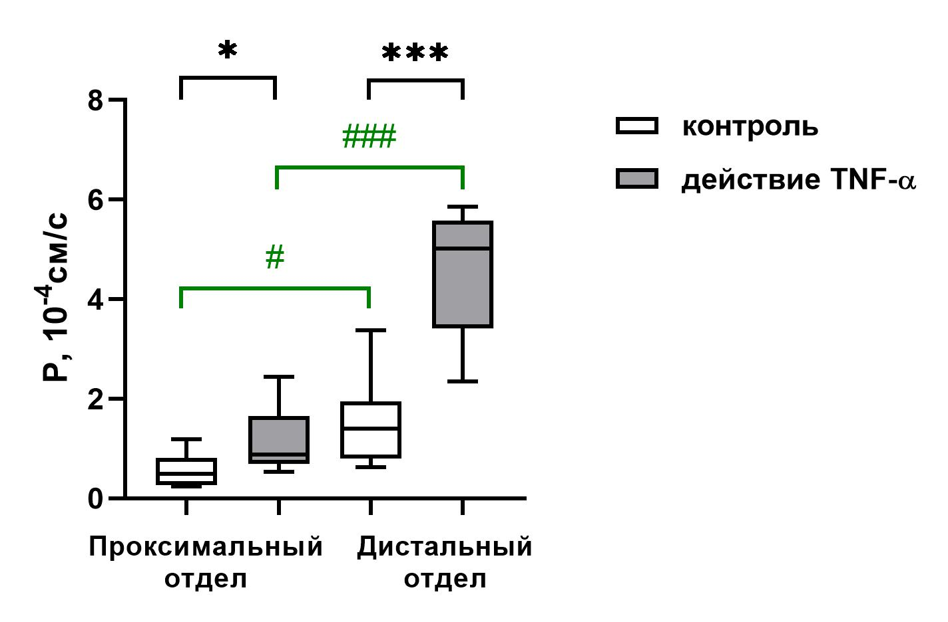
Рисунок 7. Парацеллюлярная проницаемость проксимального и дистального отделов ТК крыс при действии TNF-α. n проксимальных сегментов=10, n дистальных сегментов=10. *p<0,05, ***p<0,001, # p<0,05, ### p<0,001, Mann-Whitney U-test.

Таким образом, в остром in vivo эксперименте нами было показано, что TNF-α при действии с апикальной стороны эпителия изменяет барьерные свойства толстой кишки крыс.

Выводы
1. TNF-α достоверно увеличивает ток короткого замыкания в дистальном отделе толстой кишки;
2. TNF-α повышает парацеллюлярную проницаемость и проксимального, и дистального отделов толстой кишки;
3. При действии с апикальной стороны эпителия TNF-α снижает барьерные свойства толстой кишки, оказывая более выраженное действие на проницаемость ее дистального отдела.

Список использованной литературы
1. Salim, S. Y. & Söderholm, J. D. Importance of Disrupted Intestinal Barrier in Inflammatory. Inflamm. Bowel Dis. 17, 362–381 (2011).
2. Liu, X., Cheng, Y., Shao, L., Ling, Z. & Huang, Y. Alterations of the predominant fecal microbiota and disruption of the gut mucosal barrier in patients with early-stage colorectal cancer. Biomed Res. Int. 2020, (2020).
3. Al-sadi, R., Guo, S., Ye, D. & Ma, T. Y. TNF- a modulation of intestinal epithelial tight junction barrier is regulated by ERK1/2 activation of Elk-1. Am. J. Pathol. 183, 1871–1884 (2013).
4. He, F. et al. Cytokine Mechanisms of tumor necrosis factor-alpha-induced leaks in intestine epithelial barrier. Cytokine 59, 264–272 (2012).
5. Amasheh, M. et al. Regulation of mucosal structure and barrier function in rat colon exposed to tumor necrosis factor alpha and interferon gamma in vitro: A novel model for studying the pathomechanisms of inflammatory bowel disease cytokines. Scand. J. Gastroenterol. 44, 1226–1235 (2009).
6. Braegger, C. P., Nicholls, S., Murch, S. H., Stephens, S. & MacDonald, T. T. Tumour necrosis factor alpha in stool as a marker of intestinal inflammation. Lancet 339, 89–91 (1992).
7. Sandle, G. I., Wills, N. K., Alles, W. & Binder, H. J. Electrophysiology of the human colon: Evidence of segmental heterogeneity. Gut 27, 999–1005 (1986).
8. Tucker, H. J., Snape, W. J. & Cohen, S. Comparison of proximal and distal colonic muscle of the rabbit. Am. J. Physiol. 237, E383–E388 (1979).
9. Gutschmidt, S., Sandforth, F. & Riecken, E. O. Segmental variations in the surface architecture of the normal rat colonic mucosa. Virchows Arch. B 43, 349–354 (1983).
10. Edwards, C. Physiology of the colorectal barrier. Adv. Drug Deliv. Rev. 28, 173–190 (1997).
11. El-Salhy, M., Danielsson, Å., Stenling, R. & Grimelius, L. Colonic endocrine cells in inflammatory bowel disease. J. Intern. Med. 242, 413–419 (1997).
12. McGuckin, M. A., Lindén, S. K., Sutton, P. & Florin, T. H. Mucin dynamics and enteric pathogens. Nat. Rev. Microbiol. 9, 265–278 (2011).
13. König, J. et al. Human intestinal barrier function in health and disease. Clin. Transl. Gastroenterol. 7, e196 (2016).
14. Bowcutt, R. et al. Heterogeneity across the murine small and large intestine. World J. Gastroenterol. 20, 15216–15232 (2014).
15. Markov, A. G., Veshnyakova, A., Fromm, M., Amasheh, M. & Amasheh, S. Segmental expression of claudin proteins correlates with tight junction barrier properties in rat intestine. J. Comp. Physiol. B, Biochem. Syst. invironmental Physiol. 180, 591–598 (2010).
16. Schulzke, J. D., Fromm, M. & Hegel, U. Epithelial and subepithelial resistance of rat large intestine: segmental differences, effect of stripping, time course, and action of aldosterone. Pflügers Arch. Eur. J. Physiol. 407, 632–637 (1986).
17. Sandle, G. I. & McGlone, F. Segmental variability of membrane conductances in rat and human colonic epithelia - Implications for Na, K and Cl transport. Pflügers Arch. Eur. J. Physiol. 410, 173–180 (1987).
18. Sandle, G. I. Segmental heterogeneity of basal and aldosterone-induced electrogenic Na transport in human colon. Pflügers Arch. Eur. J. Physiol. 414, 706–712 (1989).
19. Nobles, M., Diener, M., Mestres, P. & Rummel, W. Segmental heterogeneity of the rat colon in the response to activators of secretion on the cAMP-, the cGMP- and the Ca2+-pathway. Acta Physiol. Scand. 142, 375–386 (1991).
20. Fihn, B.-M. & Jodal, M. Permeability of the proximal and distal rat colon crypt and surface epithelium to hydrophilic molecules. Pflügers Arch. - Eur. J. Physiol. 441, 656–662 (2001).
21. Barmeyer, C., Fromm, M. & Schulzke, J.-D. Active and passive involvement of claudins in the pathophysiology of intestinal inflammatory diseases. Pflügers Arch. - Eur. J. Physiol. 469, 15–26 (2017).
22. Head, K. A. & Jurenka, J. S. Inflammatory bowel disease part I: ulcerative colitis – pathophysiology and conventional and alternative treatment options. Altern. Med. Rev. 8, 247–283 (2003).
23. Schmitz, H. et al. Altered tight junction structure contributes to the impaired epithelial barrier function in ulcerative colitis. Gastroenterology 116, 301–309 (1999).
24. Zeissig, S. et al. Changes in expression and distribution of claudin 2, 5 and 8 lead to discontinuous tight junctions and barrier dysfunction in active Crohn’s disease. Gut 56, 61–72 (2007).
25. Siegel, R. L., Miller, K. D. & Jemal, A. Cancer statistics, 2019. CA. Cancer J. Clin. 69, 7–34 (2019).
26. Munkholm, P. Review article: the incidence and prevalence of colorectal cancer in inflammatory bowel disease. Aliment. Pharmacol. Ther. 18, 1–5 (2003).
27. Bekusova, V. V. et al. Metformin prevents hormonal and metabolic disturbances and 1,2-dimethylhydrazine-induced colon carcinogenesis in non-diabetic rats. Cancer Biol. Med. 14, 100–107 (2017).
28. Kuppen, P. J. K. et al. Tumor structure and extracellular matrix as a possible barrier for therapeutic approaches using immune cells or adenoviruses in colorectal cancer. Histochem. Cell Biol. 115, 67–72 (2001).
29. Peddareddigari, V. G., Wang, D. & Dubois, R. N. The tumor microenvironment in colorectal carcinogenesis. Cancer Microenviron. 3, 149–166 (2010).
30. Liang, W., Huang, X., Carlos, C. J. J. & Lu, X. Research progress of tumor microenvironment and tumor - associated macrophages. Clin. Transl. Oncol. 22, 2141–2152 (2020).
31. Capone, F. et al. Serum cytokinome profile evaluation: a tool to define new diagnostic and prognostic markers of cancer using multiplexed bead-based immunoassays. Mediators Inflamm. 2016, (2016).
32. Landskron, G., Fuente, M. De, Thuwajit, P., Thuwajit, C. & Hermoso, M. A. Chronic inflammation and cytokines in the tumor microenvironment. J. Immunol. Res. 2014, (2014).
33. Zielińska, K., Kwasniak, K., Tabarkiewicz, J. & Karczmarek-Borowska, B. The role of pro-inflammatory cytokines in the pathogenesis and progression of neoplasms. Postepy Hig. Med. Dosw. 72, 896–905 (2018).
34. Szlosarek, P., Charles, K. A. & Balkwill, F. R. Tumour necrosis factor-α as a tumour promoter. Eur. J. Cancer 42, 745–750 (2006).
35. Soler, A. P. et al. Increased tight junctional permeability is associated with the development of colon cancer. Carcinogenesis 20, 1425–1431 (1999).
36. Bekusova, V. V et al. Increased paracellular permeability of tumor-adjacent areas in 1,2-dimethylhydrazine-induced colon carcinogenesis in rats. Cancer Biol. Med. 15, 251–259 (2018).
37. Pijls, K. E., Jonkers, D. M. A. E., Elamin, E. E., Masclee, A. A. M. & Koek, G. H. Intestinal epithelial barrier function in liver cirrhosis: An extensive review of the literature. Liver Int. 33, 1457–1469 (2013).
38. Grootjans, J. et al. Non-invasive assessment of barrier integrity and function of the human gut. World J. Gastrointest. Surg. 2, 61–69 (2010).
39. Clarke, L. L. A guide to Ussing chamber studies of mouse intestine. Am. J. Physiol. - Gastrointest. Liver Physiol. 296, G1151–G1166 (2009).
40. Amasheh, M. et al. TNFα-induced and berberine-antagonized tight junction barrier impairment via tyrosine kinase, Akt and NFκB signaling. J. Cell Sci. 123, 4145–4155 (2010).
41. Marano, C. W., Lewis, S. A., Garulacan, L. A., Soler, A. P. & Mullin, J. M. Tumor necrosis factor-a increases sodium and chloride conductance across the tight junction of CACO-2 BBE, a human intestinal epithelial cell line. J. Membr. Biol. 161, 263–274 (1998).
42. Krug, S. M. et al. Tricellulin forms a barrier to macromolecules in tricellular tight junctions without affecting ion permeability. Mol. Biol. Cell 20, 3713–3724 (2009).
43. Grass, G. M. & Sweetana, S. A. In Vitro Measurement of Gastrointestinal Tissue Permeability Using a New Diffusion Cell. Pharm. Res. An Off. J. Am. Assoc. Pharm. Sci. 5, 372–376 (1988).
44. Gareb, B., Otten, A. T., Frijlink, H. W., Dijkstra, G. & Kosterink, J. G. W. Review: local tumor necrosis factor- α inhibition in inflammatory bowel disease. Pharmaceutics 12, (2020).
45. Leppkes, M. & Neurath, M. F. Cytokines in inflammatory bowel diseases – Update 2020. Pharmacol. Res. 158, (2020).
46. Lee, S. H. Intestinal permeability regulation by tight junction: implication on inflammatory bowel diseases. Intest. Res. 13, 11–18 (2015).
47. Mager, L. F., Wasmer, M. H., Rau, T. T. & Krebs, P. Cytokine-induced modulation of colorectal cancer. Front. Oncol. 6, (2016).
48. Candido, J. & Hagemann, T. Cancer-Related Inflammation. J. Clin. Immunol. 33, S79–S84 (2013).
49. Kuwano, Y. et al. Tumor necrosis factor α activates transcription of the NADPH oxidase organizer 1 (NOXO1) gene and upregulates superoxide production in colon epithelial cells. Free Radic. Biol. Med. 45, 1642–1652 (2008).
50. Shrihari, T. G. Dual role of inflammatory mediators in cancer. ecancer 11, (2017).
51. Roulis, M., Armaka, M., Manoloukos, M., Apostolaki, M. & Kollias, G. Intestinal epithelial cells as producers but not targets of chronic TNF suffice to cause murine Crohn-like pathology. Proc. Natl. Acad. Sci. U. S. A. 108, 5396–5401 (2011).
52. Bradley, J. TNF-mediated inflammatory disease. J. Pathol. 214, 149–160 (2008).
53. Qu, Y., Zhao, G. & Li, H. Forward and reverse signaling mediated by transmembrane tumor necrosis factor-alpha and TNF receptor 2 : potential roles in an immunosuppressive tumor microenvironment. Front. Immunol. 8, (2017).
54. Fréour, T. et al. TACE inhibition amplifies TNF-α-mediated colonic epithelial barrier disruption. Int. J. Mol. Med. 23, 41–48 (2009).
55. Jones, E. Y., Stuart, D. I. & Walkert, N. P. C. Structure of tumour necrosis factor. Nature 338, 225–228 (1989).
56. Faustman, D. & Davis, M. TNF receptor 2 pathway: Drug target for autoimmune diseases. Nat. Rev. Drug Discov. 9, 482–493 (2010).
57. Polz, J. et al. Myeloid suppressor cells require membrane tnfr2 expression for suppressive activity. Immunity, Inflamm. Dis. 2, 121–130 (2014).
58. Chen, X., Bäumel, M., Männel, D. N., Howard, O. M. Z. & Oppenheim, J. J. Interaction of TNF with TNF Receptor Type 2 Promotes Expansion and Function of Mouse CD4+ CD25+ T Regulatory Cells. J. Immunol. 179, 154–161 (2007).
59. Gao, H. et al. Opposing Functions of Microglial and Macrophagic TNFR2 in the Pathogenesis of Experimental Autoimmune Encephalomyelitis. Cell Rep. 18, 198–212 (2017).
60. Mizoguchi, E. et al. Role of tumor necrosis factor receptor 2 (TNFR2) in colonic epithelial hyperplasia and chronic intestinal inflammation in mice. Gastroenterology 122, 134–144 (2002).
61. Ruder, B., Atreya, R. & Becker, C. Tumour necrosis factor alpha in intestinal homeostasis and gut related diseases. Int. J. Mol. Sci. 20, (2019).
62. Stanilov, N., Miteva, L., Dobreva, Z. & Stanilova, S. Colorectal cancer severity and survival in correlation with tumour necrosis factor-alpha. Biotechnol. Biotechnol. Equip. 28, 911–917 (2014).
63. Ye, D., Ma, I. & Ma, T. Y. Molecular mechanism of tumor necrosis factor-α modulation of intestinal epithelial tight junction barrier. Am. J. Physiol. Gastrointest. Liver Physiol. 290, G496–G504 (2006).
64. Popivanova, B. K. et al. associated with chronic colitis Blocking TNF- α in mice reduces colorectal carcinogenesis associated with chronic colitis. J. Clin. Invest. 118, 560–570 (2008).
65. Ma, T. Y. et al. TNF-α-induced increase in intestinal epithelial tight junction permeability requires NF-κB activation. Am. J. Physiol. Gastrointest. Liver Physiol. 286, G367–G376 (2004).
66. Mankertz, J. et al. TNF α up-regulates claudin-2 expression in epithelial HT-29/B6 cells via phosphatidylinositol-3-kinase signaling. Cell Tissue Res. 336, 67–77 (2009).
67. Schmitz, H. et al. Tumor human necrosis factor alpha induces Cl- and K+ secretion distal colon driven by prostaglandin E2. Am. J. Physiol. 271, G669–G674 (1996).
68. Schmitz, H. et al. Tumor necrosis factor-alpha (TNFα) regulates the epithelial barrier in the human intestinal cell line HT-29/B6. J. Cell Sci. 112, 137–146 (1999).
69. Shen, L. et al. Myosin light chain phosphorylation regulates barrier function by remodeling tight junction structure. J. Cell Sci. 119, 2095–2106 (2006).
70. Fanning, A. S. & Anderson, J. M. Zonula occludens-1 and -2 are cytosolic scaffolds that regulate the assembly of cellular junctions. Ann. N. Y. Acad. Sci. 1165, 113–120 (2009).
71. Cunningham, K. E. & Turner, J. R. Myosin light chain kinase: pulling the strings of epithelial tight junction function. Ann. N. Y. Acad. Sci. 1258, 34–42 (2012).
72. Al-Sadi, R. et al. Occludin regulates macromolecule flux across the intestinal epithelial tight junction barrier. Am. J. Physiol. - Gastrointest. Liver Physiol. 300, G1054–G1064 (2011).
73. Günzel, D. & Yu, A. S. L. Claudins and the modulation of tight junction permeability. Physiol. Rev. 93, 525–569 (2013).
74. Wang, F. et al. Interferon- γ and tumor necrosis factor-α synergize to induce intestinal epithelial barrier dysfunction by up-regulating myosin light chain kinase expression. Am. J. Pathol. 166, 409–419 (2005).
75. Ma, T. Y., Boivin, M. A., Ye, D., Pedram, A. & Said, H. M. Mechanism of TNF-α modulation of Caco-2 intestinal epithelial tight junction barrier: Role of myosin light-chain kinase protein expression. Am. J. Physiol. Gastrointest. Liver Physiol. 288, G422–G430 (2005).
76. Yu, D. et al. MLCK-dependent exchange and actin binding region-dependent anchoring of ZO-1 regulate tight junction barrier function. Proc. Natl. Acad. Sci. U. S. A. 107, 8237–8241 (2010).
77. Molenda, N. et al. Paracellular transport through healthy and cystic fibrosis bronchial epithelial cell lines - Do we have a proper model? PLoS One 9, e100621 (2014).
78. Khan, M. R. I. et al. Activation of muscarinic cholinoceptor ameliorates tumor necrosis factor-α-induced barrier dysfunction in intestinal epithelial cells. FEBS Lett. 589, 3640–3647 (2015).
79. Juri, M. et al. TNF-α overexpression leads to increased epithelial permeability and luminal alkalinisation in murine proximal colon. in Gastroenterology vol. 140 S-506 (2011).

